معاون محترم فني و نظارت نظام پزشكي كشور
مدير كل محترم بيمه سلامت خراسان جنوبي
مديركل محترم تامين اجتماعي نيروهاي مسلح خراسان جنوبي
مدير محترم درمان تامين اجتماعي خراسان جنوبي
سركار خانم دكتر زهرا كياني معاون محترم غذا و دارو دانشگاه
روساي محترم شبكه ها
روساي محترم بيمارستانها
رياست محترم بيمارستان بوعلي ارتش
مديرمحترم آزمايشگاه مرجع سلامت و مديريت امور آزمايشگاهها
رئيس محترم هيات مديره نظام پزشكي شهرستان بيرجند
كليه موسسات راديولوژي و سونوگرافي بيرجند
موضوع : تمديد توقف اجراي حكم خانم دكتر نرگس ناصح بمدت يك ماه
با سلام و احترام
با عنايت به ابلاغيه شماره 140333990004402349 تاريخ 23 / 7 / 1403 صادره از شعبه سوم اجراي احكام كيفري دادسراي عمومي و انقلاب شهرستان بيرجند و پيرو نامه شماره 030583947 / 11 -17 / 5 / 1403در خصوص توقف اجراي حكم منع اشتغال به حرفه پزشكي خانم دكتر نرگس ناصح فرزند محمد حسين ، مقتضي است دستور فرمائيد نسبت به تمديد توقف اجراي حكم مشاراليه به مدت يك ماه ديگر اقدام ، و در صورت عدم مكاتبه مجدد از سوي اين دانشگاه وفق مقررات اقدام لازم صورت گيرد .

دكتر سيد محمد موسوي ميرزائي
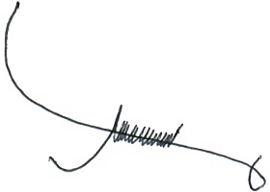
رئیس دانشگاه

